MOPED
Járműkezelési feladatok.
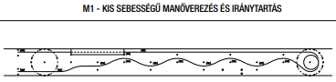
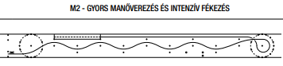
MOTOROS
Járműkezelési feladatok.
